SUBJEK : DUNIA SAINS DAN TEKNOLOGI

NAMA : ..............................................................................

TAHUN :1.................

JAWAB SEMUA SOALAN

Tandakan (/) pada benda hidup dan (X) pada benda bukan hidup

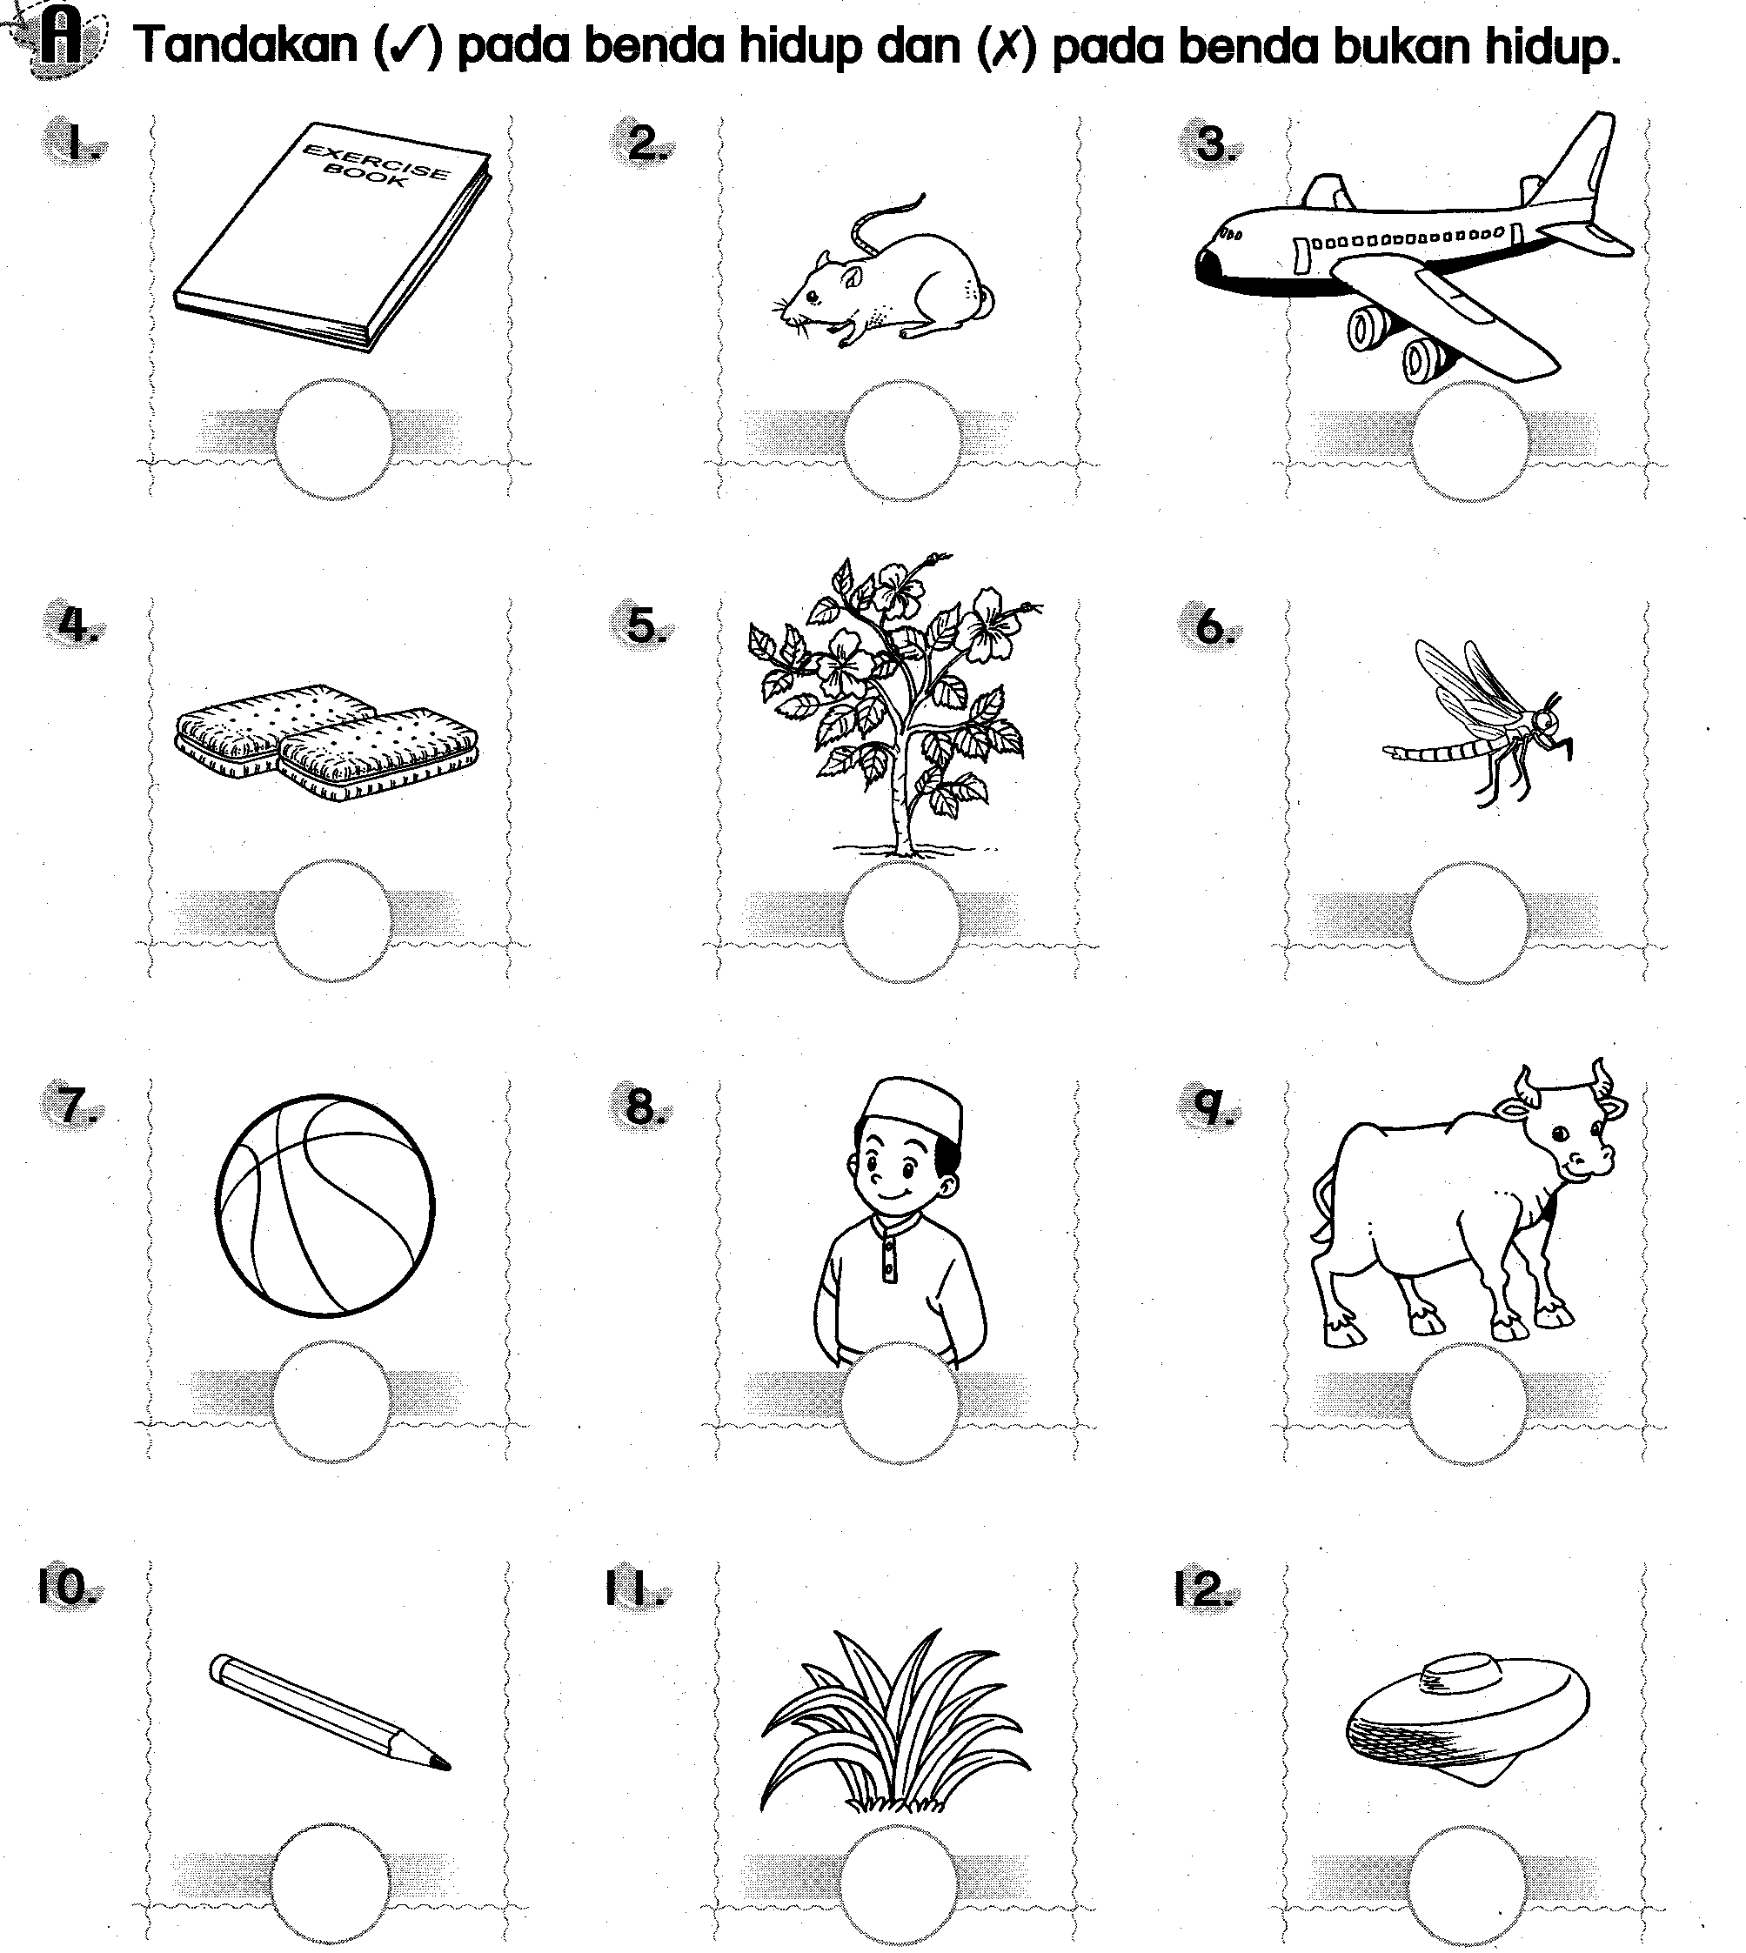

**1.**

**2.**

**3.**

**4.**

**5.**

**6.**

**7.**

**8.**

**9.**

**10.**

**11.**

**12.**

Isikan tempat kosong dengan jawapan yang betul.

|  |  |  |  |  |
| --- | --- | --- | --- | --- |
| Telinga | Kaki | Tangan | Mata | Hidung |

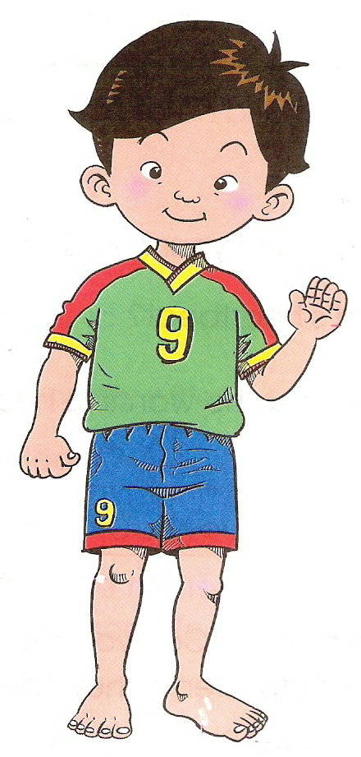

13.

15.

16.

14.

17.

**Padankan gambar dengan jawapan yang betul.**

Contoh



**siput**

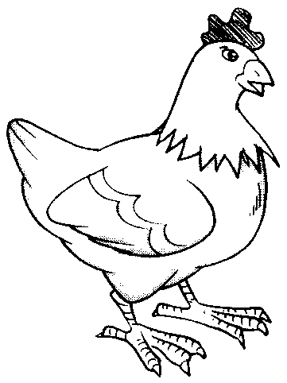

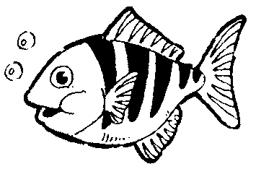 20.



**katak**



**ayam**

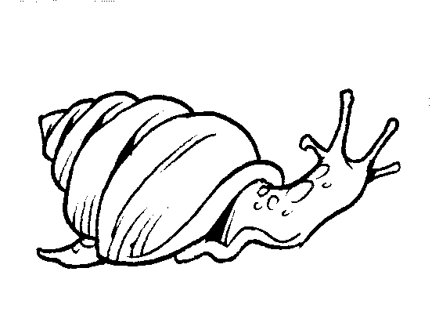 21.

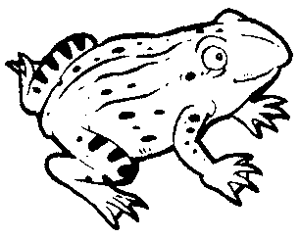18.



**ikan**

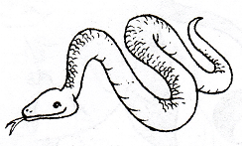 22.



**rama-rama**

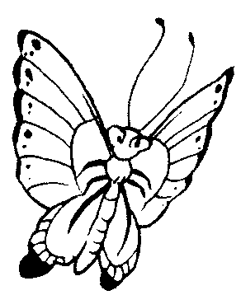19.



**ular**

**Tuliskan nama haiwan berdasarkan gambar.**

|  |  |
| --- | --- |
| Siput23. | Angsa  24. |
| s ­\_ p \_ t | i \_ \_ k |
| Kambing  25. | image2_012  26. |
| k a \_ b i \_ g | t i \_ \_ s |

**Padankan gambar tumbuhan dengan namanya.**

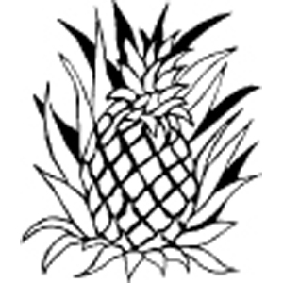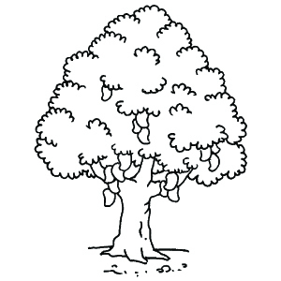

29.

**pokok keembung**

**pokok kelapa**

**pokok nanas**

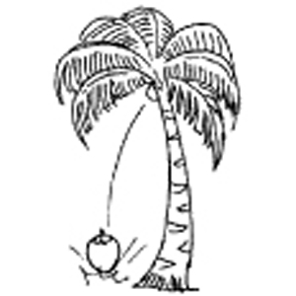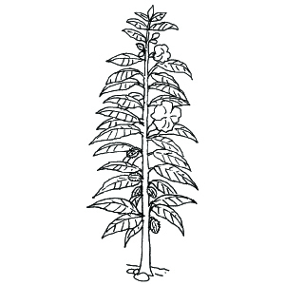

27. 30.

**pokok mangga**

**pokok durian**

**pokok cili**

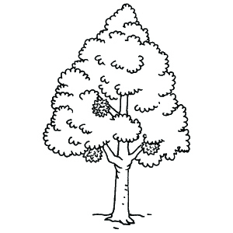

28. 31.

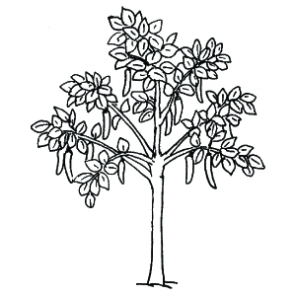

**Bulatkan bahagian tubuh yang digunakan untuk :**

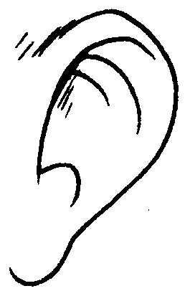

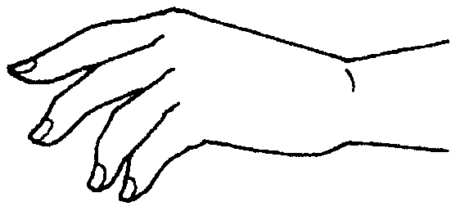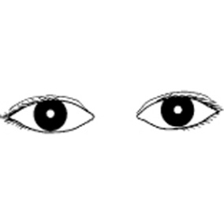

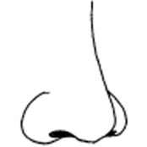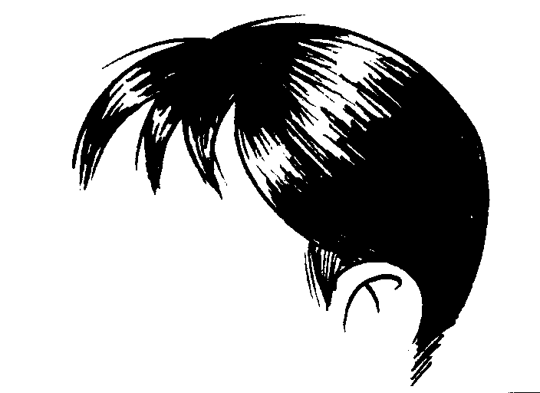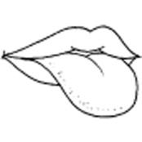

32

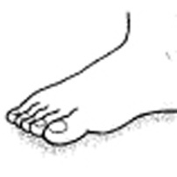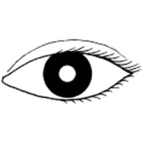33.

34.

35.

Pilih dan tuliskan jawapan yang sesuai dengan ciri-ciri benda hidup.

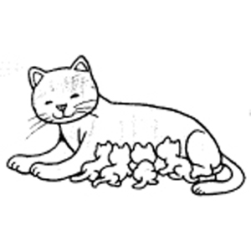

bernafas

membiak

membesar

makanan

bergerak

air

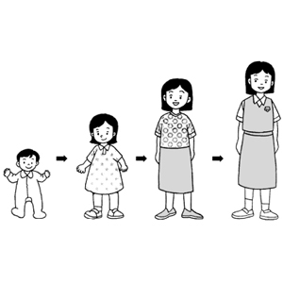

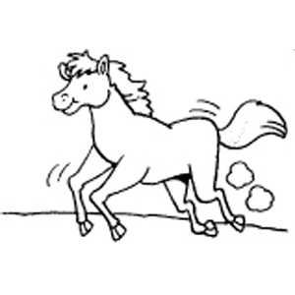

36. 37.



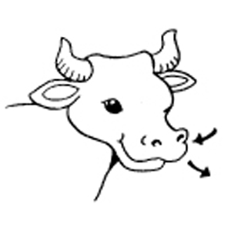38. 39.



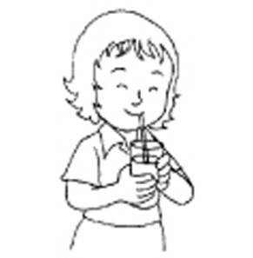40. 41.



Isikan tempat kosong dengan perkataan yang sesuai

berjalan

menghidu

merasa

melihat

makan dan minum

menyentuh

mendengar



42 Saya menggunakan untuk

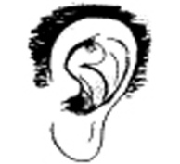

43 Abu menggunakan untuk

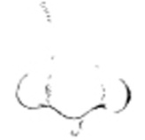

44 Meena menggunakan untuk

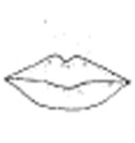

45 Chong menggunakan untuk

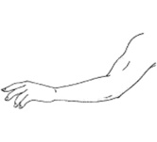

46 Lina menggunakan untuk

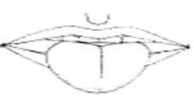

47 Irene menggunakan untuk

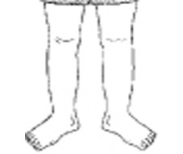

48 Muthu menggunakan untuk

Namakan bahagian tumbuhan di bawah.

**bunga**

**daun**

**batang**

**pucuk**

**buah**

**akar**

49.

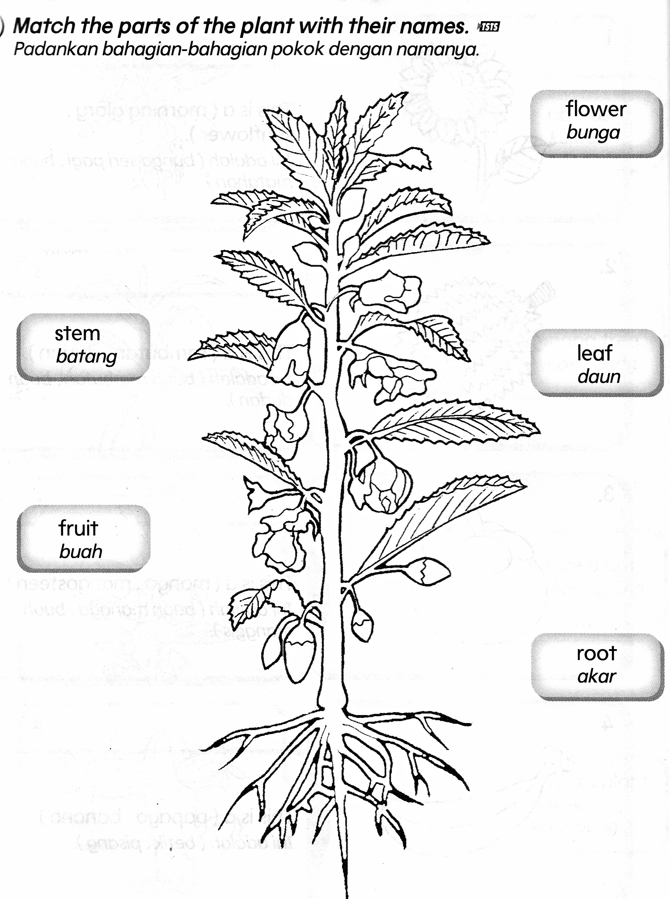

50.

51.

52

53.

54.

Arahan : i ) Warnakan bentuk yang berbeza.

**DST (T1)**

**B2D5E1 – E2**

55. 56.

|  |
| --- |
|  |

|  |
| --- |
|  |

57. 58.

|  |
| --- |
|  |

|  |
| --- |
|  |

ii ) Warnakan merah pada bentuk yang bersaiz besar.

|  |
| --- |
| 59. 60. |

Arahan : A. Bulatkan objek yang berbau.

|  |
| --- |
| Kek cawan dan piring pembaris epal  C:\Program Files\Microsoft Office\MEDIA\CAGCAT10\j0299763.wmf  Papan hitam sabun mandi bola bunga |

Senaraikan nama objek yang berbau di atas :

1. .................................................. 62. ......................................................

63. ................................................. 64. ......................................................

65. Tandakan pangkah (x) objek yang tidak berbau.

|  |
| --- |
|  |

**DST (T1)**

**B3D2E1**

Lihat gambar haiwan di bawah.

Tandakan ( / )pada persamaan dan tandakan ( X ) pada perbezaan haiwan berikut. ( Soalan 66 – 69)

|  |  |  |  |  |  |
| --- | --- | --- | --- | --- | --- |
| Haiwan | Berkaki | Paruh | Ekor | Sayap | Sirip |
| image3_032 |  |  |  |  |  |
| image2_025 |  |  |  |  |  |
| image2_040 |  |  |  |  |  |
| image2_134 |  |  |  |  |  |

**DST (T1)**

**B3D3E1**

Tandakan ( / ) pada ciri-ciri tumbuhan di bawah:

(Soalan 70 – 75)

|  |  |  |
| --- | --- | --- |
| **Tumbuhan** | image3_005  Pokok Pisang | image3_009  Pokok Kaktus |
| **Berbuah** |  |  |
| **Tidak Berbuah** |  |  |
| **Berbunga** |  |  |
| **Tidak berbunga** |  |  |
| **Berdaun** |  |  |
| **Berduri** |  |  |

**Warnakan makanan atau minuman yang memudaratkan kesihatan jika diambil berlebihan setiap hari. ( Soalan 76 – 80)**

**DST (T1)**

**B3D4E3**

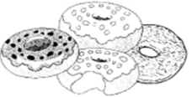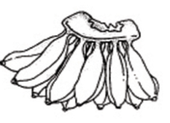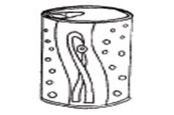

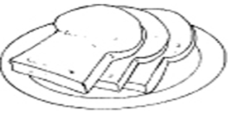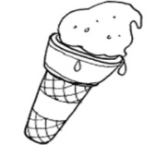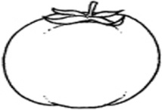

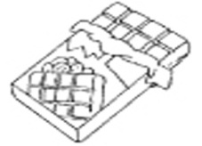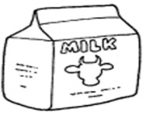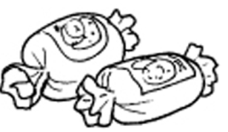

Lihat gambar haiwan di bawah.

**DST (T1)**

**B3D4E4**

Tandakan ( / )atau tandakan ( X ) pada keadaan permukaan objek

berikut berdasarkan deria sentuh. (Soalan 81 – 84)

|  |  |  |  |  |
| --- | --- | --- | --- | --- |
| Objek | Kasar | Licin | Keras | Lembut |
| C:\Users\user\Desktop\IMAGE INA\images\image5_098.jpg |  |  |  |  |
| C:\Users\user\Desktop\IMAGE INA\imeg3\image6_004.jpg |  |  |  |  |
| C:\Users\user\Desktop\IMAGE INA\images\image5_127.jpg |  |  |  |  |
| F:\gambar2\pillow1.jpg |  |  |  |  |

**DST (T1)**

**B4D4E5**

**DST (T1)**

**B3D4E5**

**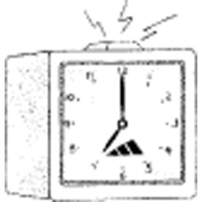Padankan kepentingan bunyi-bunyi berikut.**

85.

Kes kecemasan dan

beri laluan.

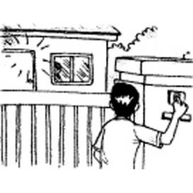

Masa untuk

bangun tidur.

86.

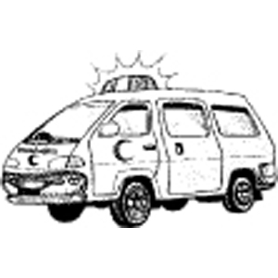

Waktu persekolahan

tamat.

87.

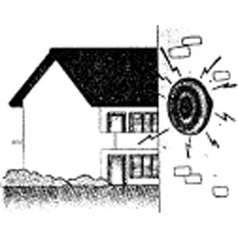

88.

Memberitahu tetamu

datang.

**DST (T1)**

**B3D5E1**

**Namakan dan tulis bentuk-bentuk asas bongkah di bawah. (Soalan 89 – 95)**

|  |  |  |  |
| --- | --- | --- | --- |
| kubus | silinder | sfera | piramid |
| kon | kuboid | prisma |  |

**DST (T1)**

**B4D2E1**

Tandakan ( \_/ ) bagi bahagian tubuh yang menunjukkan persamaan.

|  |  |  |  |
| --- | --- | --- | --- |
| image1_01196. | image1_037 | Ada paruh |  |
| Ada sayap |  |
| image1_10397. | image1_024 | Ada mata |  |
| Ada sesungut |  |
| image1_01998. | image1_074 | Ada ekor |  |
| Ada sirip |  |
| image1_06499. | image1_109 | Ada sayap |  |
| Ada cangkerang |  |
| image1_023100. | C:\Users\kasthuri\Documents\gambar P&P DST\Year 2\image1_011.jpg | Ada kaki  Ada sayap |  |

Tuliskan persamaan antara pasangan tumbuhan berikut.

**DST (T1)**

**B4D3E1**

( Murid boleh memberikan lebih daripada satu jawapan bagi setiap soalan)

batang

buah

bunga

daun

dahan

1.

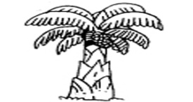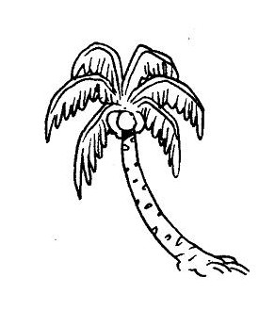 \_\_\_\_\_\_\_\_\_\_\_\_\_\_\_\_\_\_\_\_\_\_\_\_\_\_\_\_

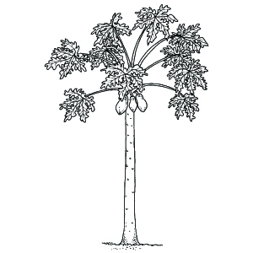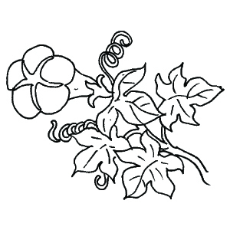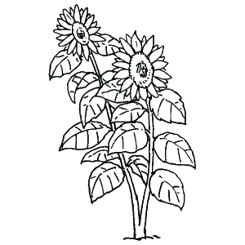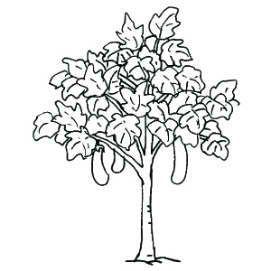

2.

\_\_\_\_\_\_\_\_\_\_\_\_\_\_\_\_\_\_\_\_\_\_\_\_\_\_\_\_

3. \_\_\_\_\_\_\_\_\_\_\_\_\_\_\_\_\_\_\_\_\_\_\_\_\_\_

4.

\_\_\_\_\_\_\_\_\_\_\_\_\_\_\_\_\_\_\_\_\_\_\_\_\_\_\_

**DST (T1)**

**B5D6E1**

**Anda perlu timbulkan objek yang tenggelam dan tenggelamkan objek yang timbul. Lukiskan gabungan objek tersebut.**

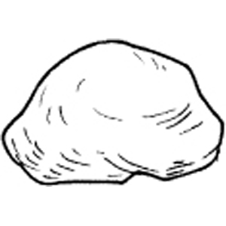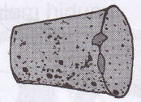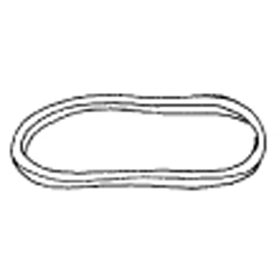

**Batu**

**Bola**

**Gabus**

**Getah**

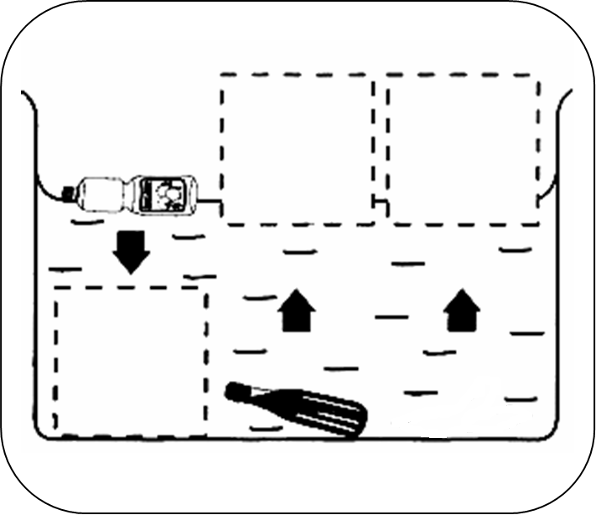

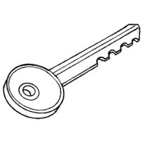

**Apakah yang akan terjadi jika objek-objek ini dimasukkan ke dalam sebuah besen berisi air? Tuliskan ’tenggelam’ atau ’timbul’.**

